1. 一开始的几个图

小型无人车通用线控底盘

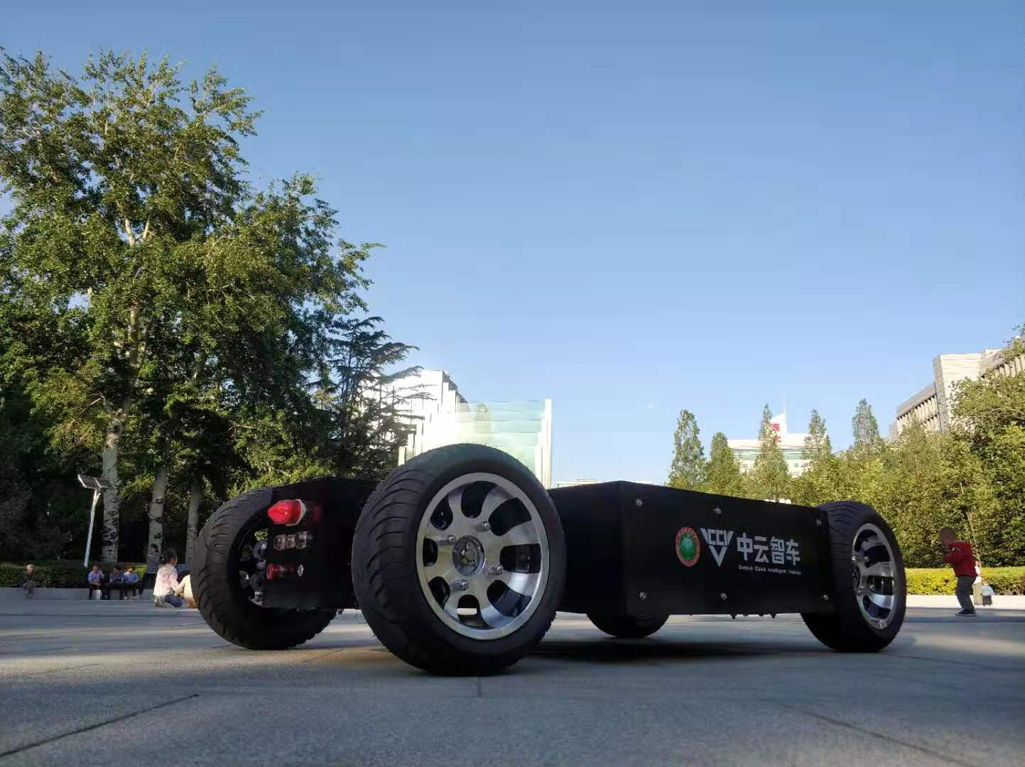

中型无人车通用线控底盘

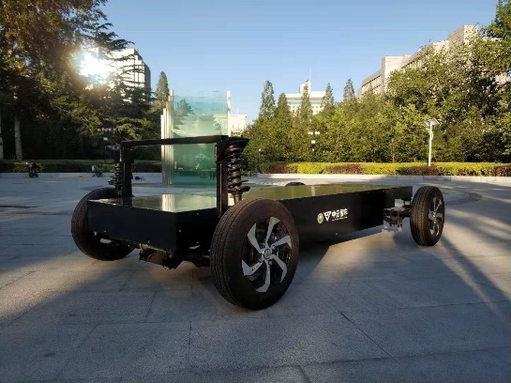

大型无人车通用线控底盘

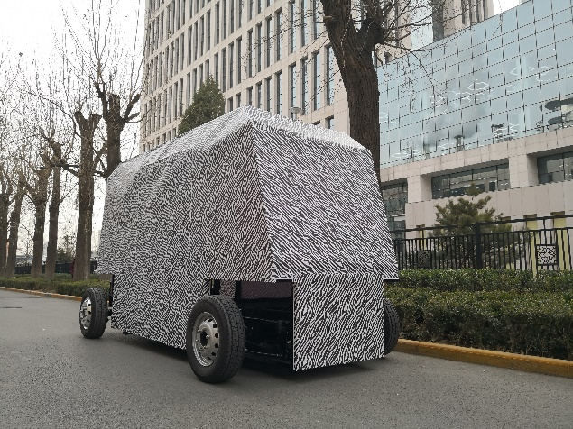

无人运货车

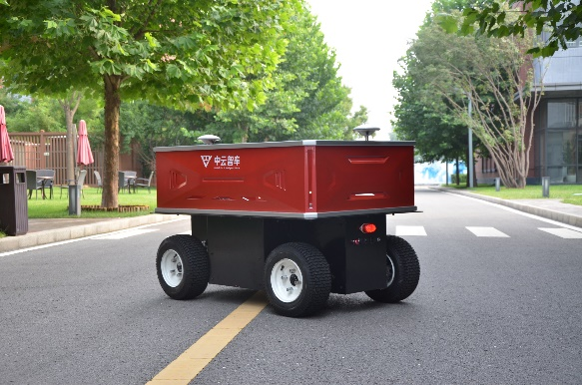

无人物流车

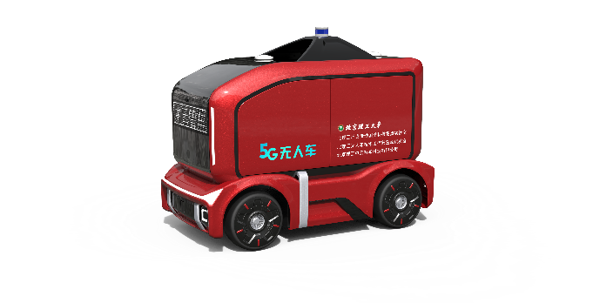

无人摆渡车

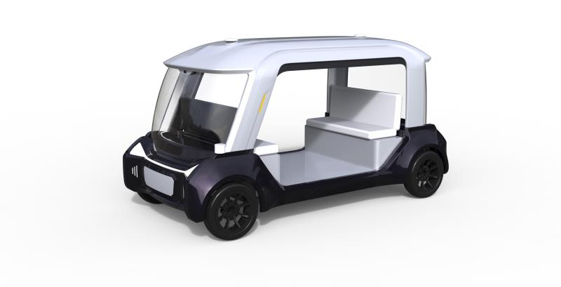

无人巡逻车

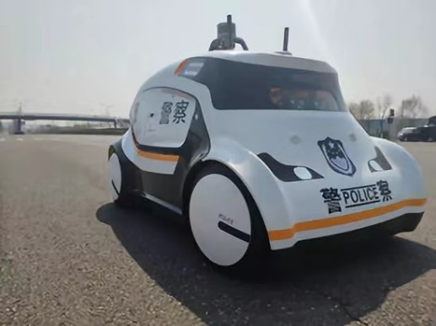

无人军用车

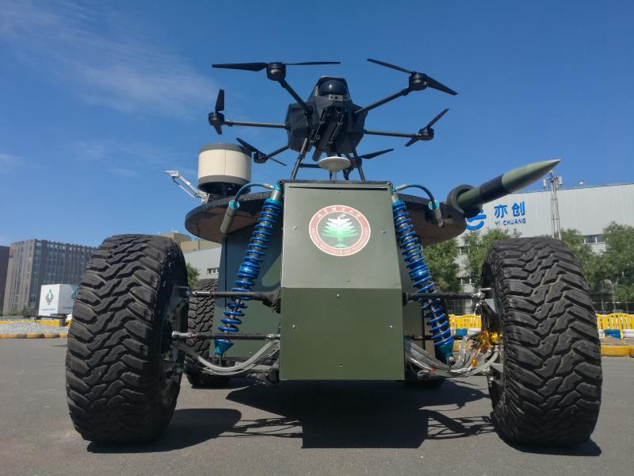

无人公交车

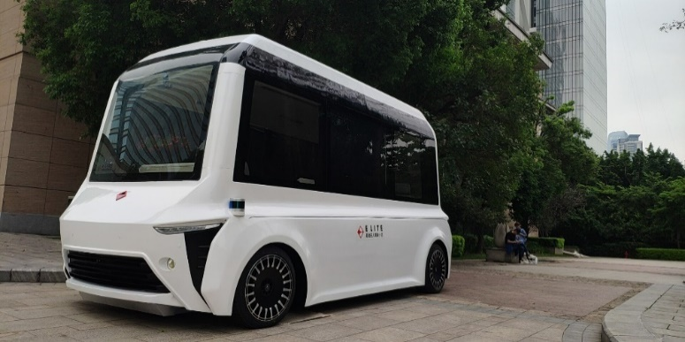

2. 团队简介

北京理工中云智车科技有限公司（简称中云智车）是依托于北京理工大学的学科型产业化公司。团队依托于北京理工大学坦克传动国防科技重点实验室、无人车技术工信部重点实验室，实施科技成果转化，推进民用及军用无人车产业化应用，相关关键技术及产品涵盖系列化线控底盘、多功能无人车、无人车大数据监控与运营平台等。

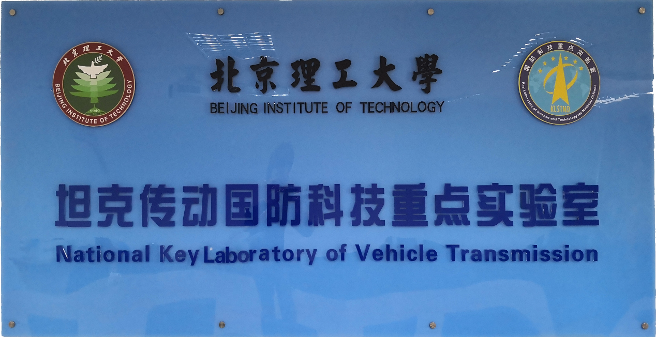

三元素：

国家级重点实验室（北京理工大学国家重点实验室顶级无人车科研团队）

重大科研项目依托（承担多个国家重大科研项目，年均科研经费千万元）

成果产业化应用（无人车关键理论及技术转化，推动无人车相关产品落地）

3. 视频就放apollo那个吧

4. 产品和服务

中云智车依托于北京理工大学科研团队，已推出系列化通用线控底盘、多功能无人车等产品。系列化通用线控底盘产品覆盖了宽尺寸（1-5m）、宽负重（300-5000kg）、宽功率（3-150kW）、宽续航（100-300km）、全构型（四轮转向、四轮驱动）的无人车应用场景。多功能无人车产品覆盖了多种无人车应用场景，包括无人作战车、无人物流车、无人公交车、无人巡逻车、无人摆渡车等。相关产品在全国多地示范运营，在全国多个重大活动示范项目中广泛应用。

小型无人车通用线控底盘：全车规级设计，开放通信协议，可用于无人物流车、无人巡逻车等，国内首个通过百度Apollo车辆平台认证的无人车专用底盘。

中型无人车通用线控底盘：全车规级设计，开放通信协议，可用于无人接驳车、无人摆渡车等。

大型无人车通用线控底盘：最大负重可达5吨，涵盖四轮转向、四轮驱动等多种构型，可用于无人军用车、无人公交车等。

无人运货车（原来的小红）：具备自动驾驶、云端集群控制等功能，可用于工业园区、厂区等封闭环境内的货物自主运输。

无人物流车（新的小红）：具备自动驾驶、云端集群控制、快递货物集散等功能，可用于开放道路、封闭园区内的快递自主配送。

无人摆渡车：具备自动驾驶、云端集群控制、人机交互娱乐等功能，可用于开放道路、封闭园区内的人员接驳或摆渡。

无人巡逻车（联合研制）：具备一键报警、立体安防、自动驾驶、云端集群控制等功能，可用于开放道路、封闭园区内的警用安防及巡逻。

无人军用车：具备察打一体、自动驾驶、半自动驾驶等功能，可用于作战等军事用途。

无人公交车（联合研制）：具备自动驾驶、云端集群控制、人机交互娱乐等功能，可用于城市内的无人公交车运营。

5. 行业应用

相关产品在全国多地示范运营，在全国多个重大活动示范项目中广泛应用。

测试开发平台：

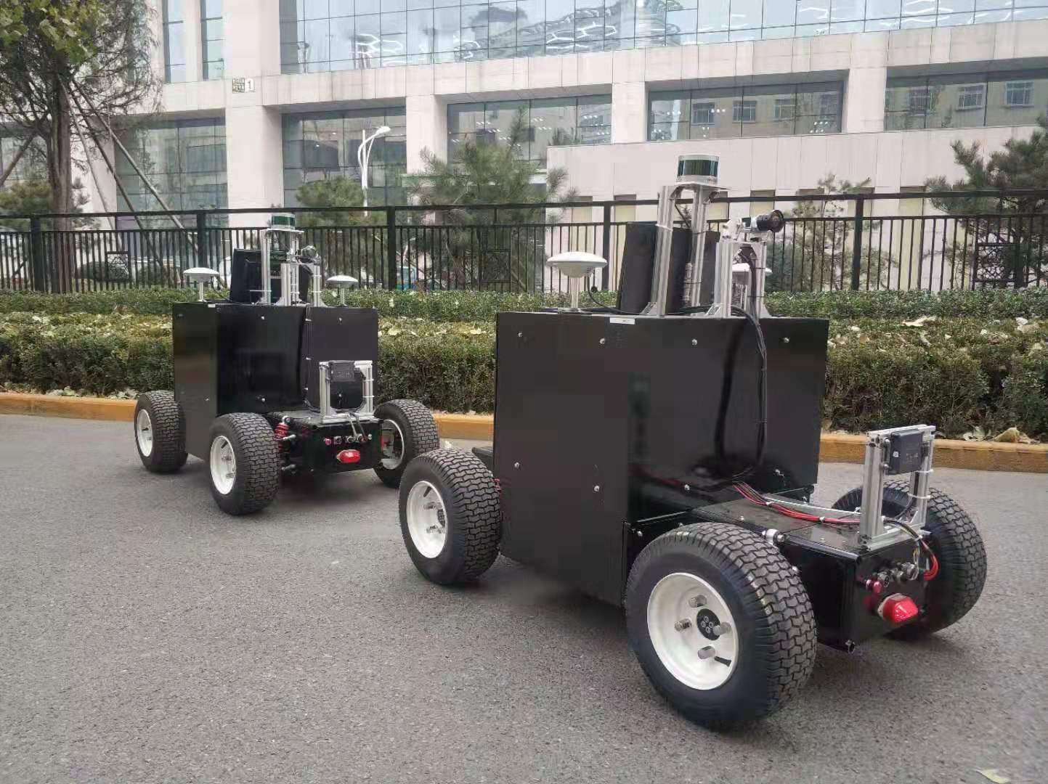

无人运货：



无人物流：

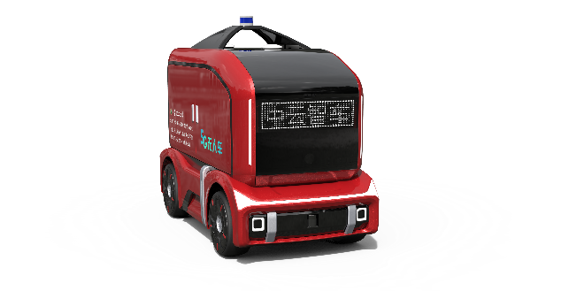

无人巡逻：



无人摆渡：



无人公交：



无人军用：

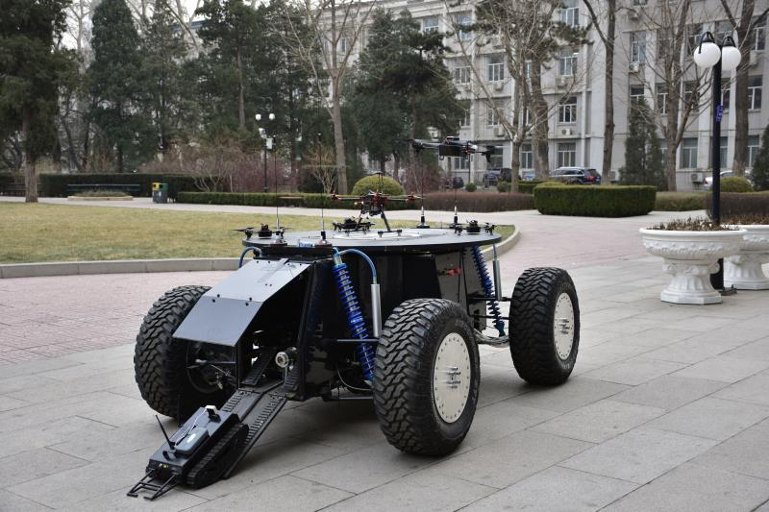

关于我们：

中云智车是北京理工大学的学科型产业化公司，依托于北京理工大学坦克传动国防科技重点实验室、无人车技术工信部重点实验室，推进民用及军用无人车技术产业化应用，服务于我国智能汽车产业发展与国防安全建设，相关关键技术及产品涵盖系列化线控底盘、多功能无人车、无人车大数据监控与运营平台等。团队曾承担多项国家重大科研项目，年均承担科研项目经费近千万元，产业化年均产值近千万元，已完成年产能1500台生产基地建设，相关产品在无人军用车、无人物流车、无人公交车、无人巡逻车、无人摆渡车等领域广泛应用，在全国多地示范运营，在全国多个重大活动示范项目中应用。团队研究成果及产品多次受到党和国家领导人亲切参观。